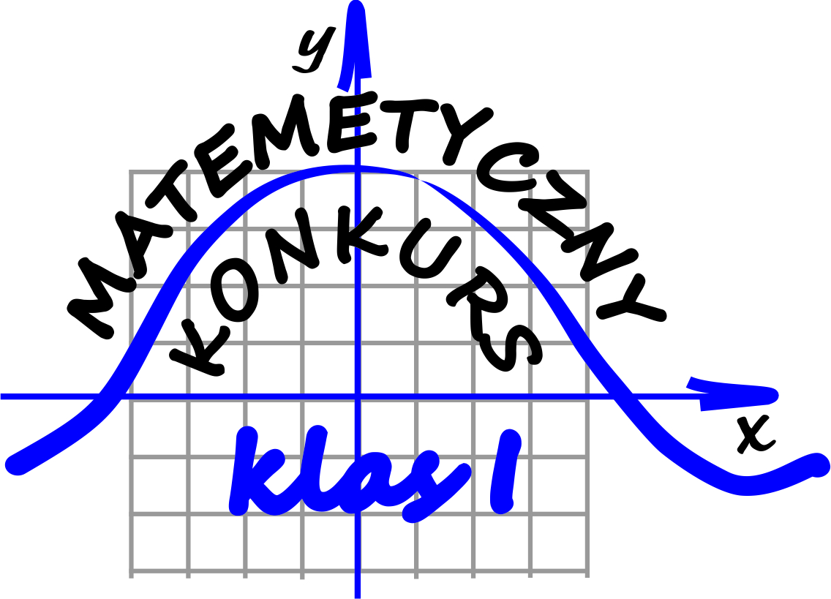
Wyniki po I serii

L.p. | Nazwisko i imię | Klasa | Ilość punktów
1 | ZIÓŁKO Dominik | 1R | 18
2 | PERC Bartłomiej | 1LS | 17
3 | SUROWIEC Alan | 1R | 17
4 | KRUPA Michał | 1M | 15
5 | SŁOMBA Paweł | 1P | 15
5 | DOLOT Oskar | 1M | 13
7 | STALA Krystian | 1M | 13
8 | BRZANA Mikołaj | 1R | 12
9 | GŁODZIK Tomasz | 1AI | 12
10 | WNUK Rafał | 1BI | 12
11 | GŁAWA Karol | 1P | 12
12 | HORODEWSKI Bartosz | 1AI | 11
13 | KUZARA Kamil | 1BI | 11
14 | ZIELIŃSKI Adam | 1BI | 11
15 | STACHURA Kacper | 1M | 10
16 | KRAWIEC Kamil | 1M | 10
17 | MAZIARSKI Mateusz | 1BI | 9
18 | KOŁEK Krystian | 1M | 8
19 | RUSZKIEWICZ Patryk | 1BI | 6
20 | OLSZÓWKA Oskar | 1BI | 4

Gratulujemy i zapraszamy do rozwiązywania kolejnych zadań konkursowych!!!

